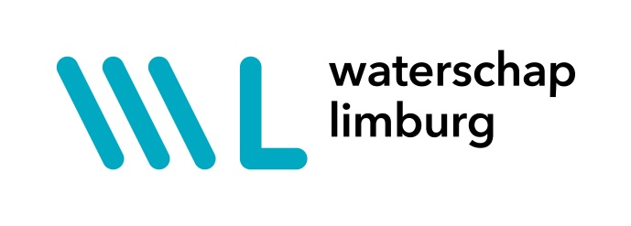
Dijkversterkingen en dijkverleggingen in Limburg
Informatieavond 24 januari 2017 Nieuw Bergen
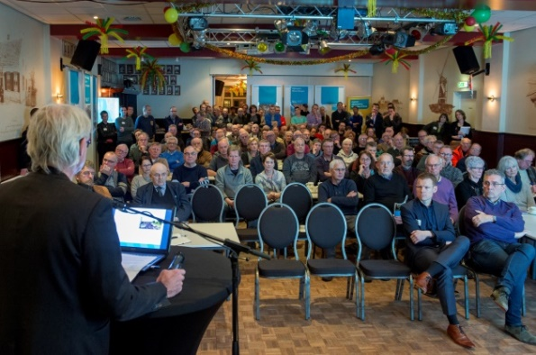
In gesprek met de omgeving
Op maandag 24 januari 2017 vond in Aijen, gemeente Bergen, de derde informatieavond plaats in een reeks van 11 informatieavonden over dijkversterkingen en dijkverleggingen in Limburg. Waterschap Limburg ging in gesprek met de omgeving over het dijktraject bij Nieuw Bergen en mogelijke oplossingsrichtingen en gaf informatie over verschillende soorten dijken, vooronderzoeken die plaatsvinden, zoals archeologie en explosieven en de rol van dijkwachten. Aanwezigen konden daarnaast hun ideeën en wensen aan het waterschap en de gemeente meegeven.
Dijkversterkingen en dijkverleggingen in Limburg
Veel dijken in Limburg zijn te laag of niet sterk genoeg om de mensen en bedrijven erachter te beschermen tegen overstromingen. Ook zijn ze niet berekend op de grotere hoeveelheden water die de Maas moet gaan afvoeren. Waterschap Limburg heeft de taak om mensen en bedrijven te beschermen tegen hoogwater, samen met de gemeenten, de provincie en het Rijk. Ook de dijk in Nieuw Bergen dient verhoogd en versterkt te worden.
De Minister van Infrastructuur en Milieu heeft in oktober 2016 besloten om in Well, Arcen, Venlo-Velden, Baarlo - Hout-Blerick en Thorn-Wessem het verleggen van dijken te onderzoeken. Als de dijken verlegd worden, kan de Maas meer water bergen en afvoeren. Er ontstaan minder snel hoge waterstanden, waardoor er minder kans is op overstromingen.
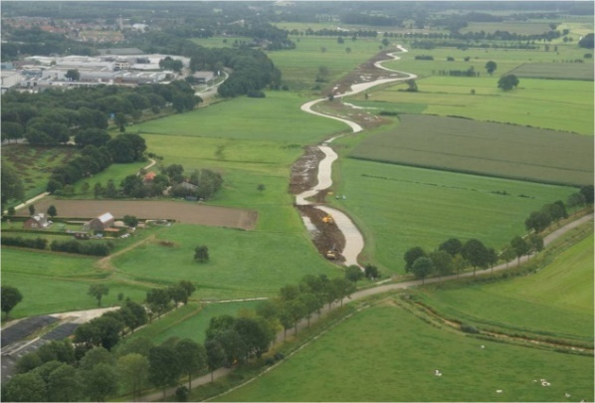
Het landelijk Hoogwaterbeschermingsprogramma (HWBP) pakt verspreid over Nederland ruim 1.100 kilometer aan dijken aan om te zorgen dat ze voldoen aan de veiligheidseisen uit de Waterwet. Voor Limburg gaat het om 14 plaatsen met een lengte van meer dan 70 kilometer aan dijken.
Dijkversterking in Nieuw Bergen
De dijk in Nieuw Bergen bestaat uit een aantal stukken groene dijk. De dijk beschermt de lager gelegen delen van de woonkernen Nieuw Bergen en Heukelom en een aantal bedrijven.
In 2016 en 2017 verkennen we samen met belanghebbenden, zoals de gemeente Bergen, bewoners, lokale ondernemers en maatschappelijke organisaties het gebied, de opgave, knelpunten en kansen. Dit gebeurt tijdens kansensessies, omgevingswerkgroepen en deze informatieavonden en ook via individuele contacten per email of telefoon. Naar verwachting kunnen we in 2017 kansrijke oplossingen verder uitwerken tot een voorkeursalternatief.
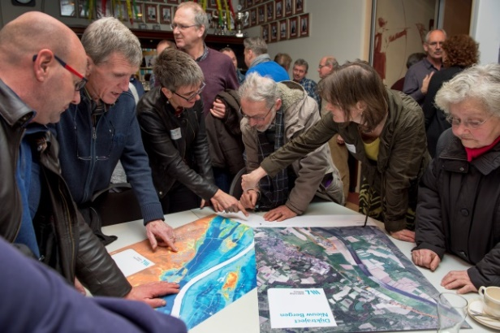
Informatieavond Nieuw Bergen
Ruim 100 zeer betrokken bewoners en lokale ondernemers waren geïnteresseerd in de dijkversterking bij Nieuw Bergen en deelden hun ideeën en oplossingen met Waterschap Limburg. Het waterschap presenteerde diverse mogelijke oplossingsrichtingen waarover de aanwezigen actief meedachten. De meeste mensen deelden het gevoel dat er wat moet gebeuren aan hoogwaterbescherming, al is de manier waarop zeker een punt van gesprek. Vanuit de zaal werd de doorstroming van de Maas als eerste punt genoemd. Volgens een bewoner stroomt de Maas vanwege begroeiing onvoldoende door. Rijkswaterstaat heeft dit probleem erkend en verwijdert dan ook dit jaar de overtollige begroeiing. Een ander wilde weten of met rivierverruiming de dijkverhoging kan worden vermeden. Beide zijn echter nodig. Aanwezigen wilden graag weten waarom in Nieuw Bergen de dijken 1 á 2 meter worden verhoogd en op het dijktraject Aijen Bergen maar een halve meter. Dit verschil heeft te maken met de nieuwe norm die per 1 januari 2017 geldt en waar bij het hoogwaterbeschermingsprogramma mee wordt gewerkt. De dijken in Aijen Bergen worden nog op de oude norm aangelegd.
Andere thema’s die aan de orde kwamen, waren kwelwater, de Brabantse projecten die invloed hebben op de Limburgse projecten, mobiele dijken en de timing van de plannen. Ook werden vragen gesteld over het dijktraject Aijen Bergen. Dat was logisch omdat de informatieavond in Aijen werd gehouden; in Nieuw Bergen was de Asseldonk helaas bezet. Het waterschap heeft de geluiden van de aanwezigen gehoord en genoteerd. Het was erg goed om de diverse ideeën hierover met elkaar te delen. Veel belangstelling was er ook voor de luchtfoto’s, het kaartmateriaal en andere informatie over de lokale situatie, zoals kabels, leidingen en mogelijke explosieven in het gebied.
Vervolgproces na de informatieavonden
Na de informatieavonden in januari en februari gaat het waterschap aan de slag met alle ideeën en suggesties. Dit leidt tot een aantal kansrijke oplossingen die het waterschap in overleg met belanghebbenden verder uitwerkt. Hieruit volgt het plan dat de voorkeur heeft: het zogenoemde voorkeursalternatief. Naar verwachting komen we rond de zomer terug met een volgende reeks van informatieavonden.
Meer informatie
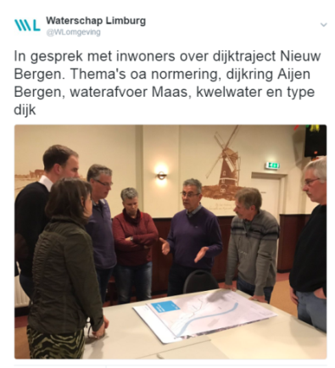
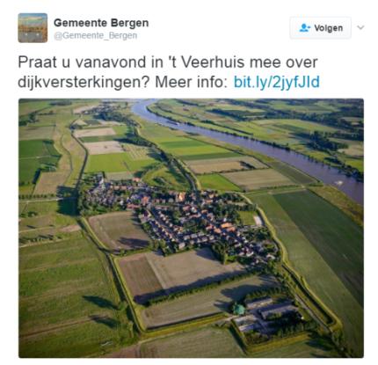
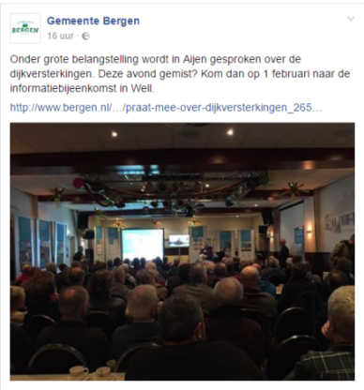
Informatie over de dijkversterkingen staat op www.waterschaplimburg.nl/dijkversterking. Vragen kunnen per email worden gesteld aan dijkversterking@waterschaplimburg.nl. Dit is het centrale loket van het waterschap dat alle vragen over dijkversterkingen behandelt. Tijdens kantooruren is Waterschap Limburg ook bereikbaar op 077 – 38 91 111.

